***NEWS RELEASE***　　　　　　　　国土交通省 神戸運輸監理部

令和７年２月２８日資料配布

海事振興部　船舶産業課



こうべぇ

１４：００発表

**造船・舶用工業メーカー4社協力のもと**

**出前授業を実施しました**

学生からは「将来のことを考えるひとつの資料になった」

**造船・舶用工業は国内立地型の輸出産業として我が国経済を支える産業ですが、技能者の高齢化や将来を担う人材の不足により技能の伝承が危ぶまれています。**

**そのため神戸運輸監理部では、「造船・舶用事業者に向けた人材確保・育成に係る取組み」の一環として、阪神内燃機工業（株）、（株）三井E&S DU、ヤンマーパワーテクノロジー（株）、ダイハツディーゼル（株）と連携し出前授業を行いました。**

令和７年２月４日～１９日の間の６日にわたり、神戸市立科学技術高等学校機械工学科の１年生約１２０名を対象に出前授業を行いました。

神戸運輸監理部の講義

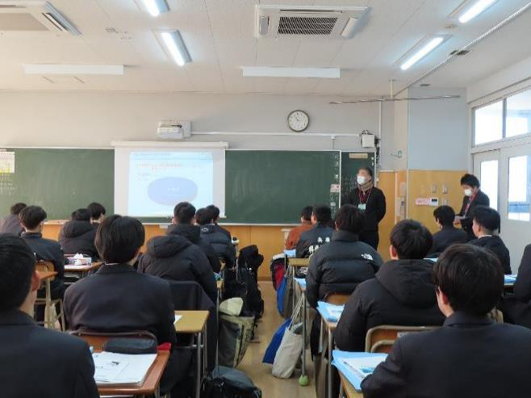

２月４日、６日、７日には神戸運輸監理部船舶産業課長による「船に纏わる仕事のいろいろ」及び船員労政課長による「船ではたらく人たち」の講演を行いました。船上での電波状況や生活などの質問が上がり、船員としての暮らしに興味津々の様子でした。

１０日には阪神内燃機工業株式会社による「船舶用エンジンと環境対応技術」と株式会社三井E&S DUによる「船舶用エンジンと次世代燃料」、１３日にはヤンマーパワーテクノロジー株式会社による「新燃料機関について」「DX取組み」、１９日にはダイハツディーゼル株式会社による「ディーゼルエンジンの基礎と将来燃料対応」「DXの取り組み」の講演を行いました。社員の働き方や部署の仕事内容、エンジン、環境問題など様々な事柄について語っていただきました。生徒からは、「将来のことを考えるひとつの資料になった」「興味がわいた」などの感想をいただきました。

造船・舶用工業界で実際に働いている方々と交流を図ることによって、高校生が造船・舶用工業に興味を持ち、職業選択の一助となる授業になりました。

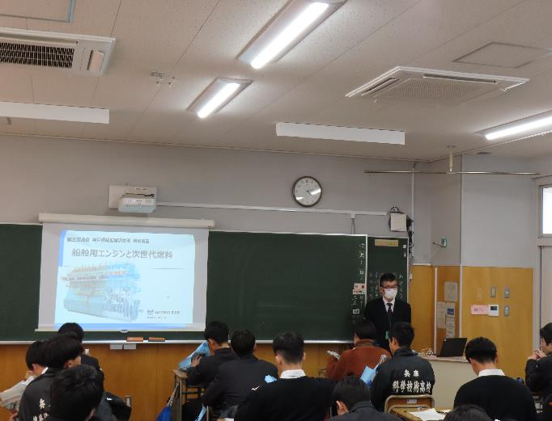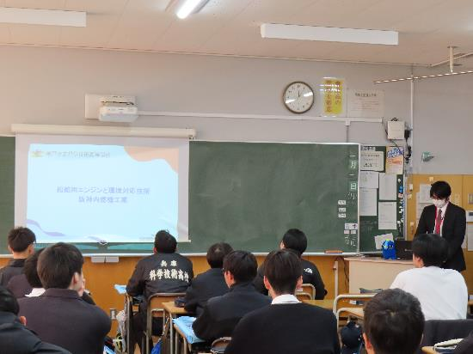

三井E&S DUの講義

阪神内燃機工業の講義

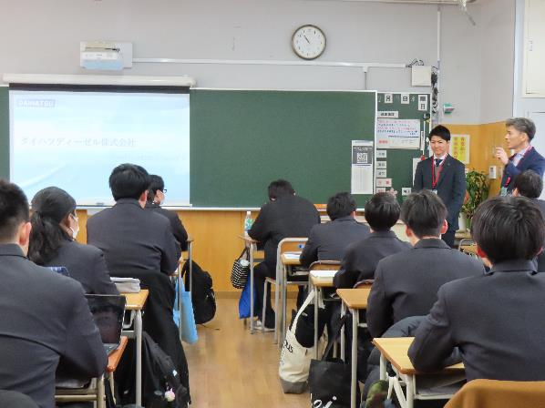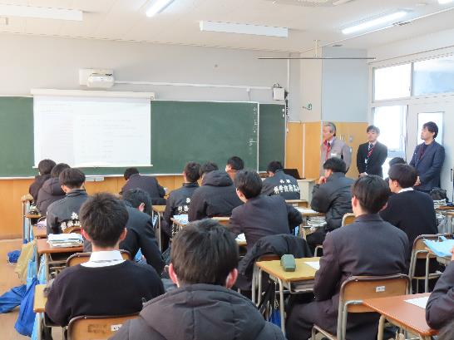

ダイハツディーゼルの講義

ヤンマーパワーテクノロジーの講義

|  |  |  |
| --- | --- | --- |
| 配布先 |  | 問い合わせ先 |
| 神戸海運記者クラブ | 神戸運輸監理部　海事振興部　船舶産業課  担当：長谷川、垣  電話：０７８－３２１－３１４８（直通） |
|  |  | Fax：０７８－３９２－０９１２ |